乐队训练计划（1小时）

1. 乐器调试与设备连接（10分钟）

电吉他：接线、效果器设置、音箱音量调试

电键盘：连接音箱、音色选择

贝斯：接线、音箱调试

架子鼓：调音、麦克风位置调整

整体音量平衡测试

低频（Bass）: 20Hz - 250Hz

20Hz - 60Hz: 超低音区（次低音）

能感受到的震动

大鼓、低音炮、管风琴最低音

物理振动感

60Hz - 250Hz: 低音区

贝斯主要频率

脚鼓的打击声

给音乐提供力量感

中频（Mid）: 250Hz - 4kHz

250Hz - 500Hz: 低中频

人声基频

吉他、钢琴的中低音区

500Hz - 2kHz: 中频

人声主要频率

大多数乐器的主要频率

音乐的主要表现力区域

2kHz - 4kHz: 高中频

人声细节

乐器的泛音

声音清晰度的关键区域

高频（Treble）: 4kHz - 20kHz

4kHz - 6kHz: 低高频

清晰度和穿透力

声音的现场感

6kHz - 20kHz: 高频

乐器泛音

空间感和明亮度

音乐的"气

2. 节奏基础训练（15分钟）

2a. 4/4拍八分音符练习（速度：从60bpm开始，逐渐提升）

4 分音符(♪♪♪♪｜♪♪♪♪)

C大调音阶 |1234|5671|1765|4321|

A 开始的半音练习

｜A A# B C｜D D# E F｜G G# A A#｜C C# D D#｜E F F# G｜A A# B C｜

｜C B A# A｜G F# F E｜D# D C# C｜A# A G# G｜F E D# D｜C B A# A｜

｜6 6# 7 1｜2 2# 3 4｜5 5# 6 6#｜1 1# 2 2#｜3 4 4# 5｜6 6# 7 1｜

｜1 7 6# 6｜5 4# 4 3｜2# 2 1# 1｜6# 6 5# 5｜4 3 2# 2｜1 7 6# 6｜

8 分音符(♩♩♩♩♩♩♩♩|♩♩♩♩♩♩♩♩)

C大调音阶 |12345671|17654321|

A 开始的半音练习

｜A A# B C D D# E F｜G G# A A# C C# D D#｜E F F# G A A# B C｜

｜C B A# A G F# F E｜D# D C# C A# A G# G｜E D# D C B A# A G｜

｜6 6# 7 1 2 2# 3 4｜5 5# 6 6# 1 1# 2 2#｜3 4 4# 5 6 6# 7 1｜

｜1 7 6# 6 5 4# 4 3｜2# 2 1# 1 6# 6 5# 5｜3 2# 2 1 7 6# 6 5｜

3 连音练习（每3个音为一拍）

｜(176) (543) (217) (600)｜ ｜(671) (234) (567) (100)｜

参考

C大调音阶

吉他 Sol指型，La指型

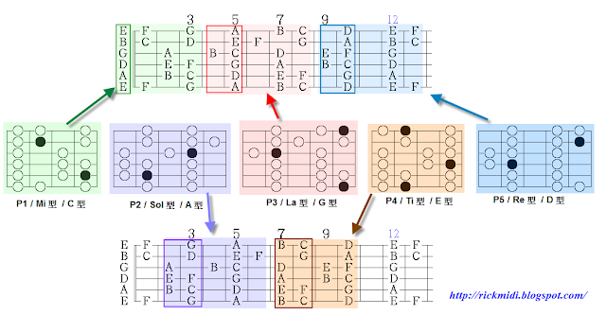

Bass Sol型

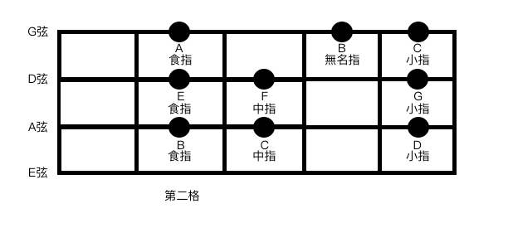

Bass La型

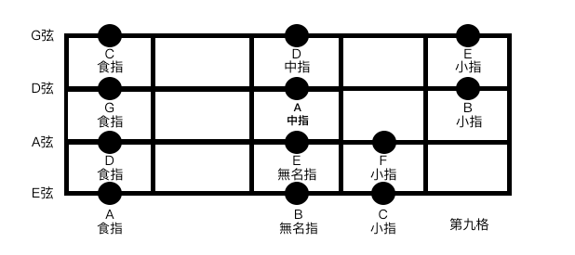

2b. 扫弦训练

节奏型：(♪♩♩♪♩♩|♪♩♩♪♩♩)

各乐器轮流solo，其他配合

3c. 前八后四训练

节奏型：(♩♩♪♩♩♪|♩♩♪♩♩♪)

重点关注节奏切换的准确性

4d. 节奏型

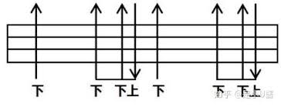

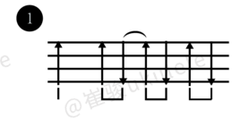

3. C调卡农和弦进行（15分钟）

和弦进行：1-5-6-3-4-1-2-5

先慢速熟悉

循环练习

各自独自即兴Solo

4. 平凡之路 A调

A调 ｜F#m D｜A E｜

变调夹2品 ｜Em C｜G D｜

变调夹2品

前奏：｜Em C ｜G D ｜Em C ｜G D｜

Em C G D

徘徊着的 在路上的

Em C G D

你要走吗 viavia

Em C G D

易碎的 骄傲着

Em C G D

那也曾是我的模样

Em C G D

沸腾着的 不安着的

Em C G D

你要去哪 viavia

Em C G D

谜一样的 沉默着的

Em C G D

故事你真的在听吗

Em C G D

我曾经跨过山和大海 也穿过人山人海

Em C G D

我曾经拥有着一切 转眼都飘散如烟

Em C G D

我曾经失落失望失掉所有方向

Em C D G

直到看见平凡才是唯一的答案

间奏：｜Em C ｜G D ｜Em C ｜G D｜

Em C G D

当你仍然 还在幻想

Em C G D

你的明天 viavia

Em C G D

她会好吗 还是更烂

Em C G D

对我而言是另一天

Em C G D

我曾经毁了我的一切 只想永远地离开

Em C G D

我曾经堕入无边黑暗 想挣扎无法自拔

Em C G D

我曾经象你象他象那野草野花

Em C D G

绝望着 渴望着 哭着笑着平凡着

间奏：｜G G｜G G｜Em C ｜G D｜

Em C G D

向前走 就这么走 就算你被给过什么

Em C G D

向前走 就这么走 就算你被夺走什么

Em C G D

向前走 就这么走 就算你会错过什么

Em C G D

向前走 就这么走 就算你会

Em C G D

我曾经跨过山和大海 也穿过人山人海

Em C G D

我曾经拥有着一切 转眼都飘散如烟

Em C G D

我曾经失落失望失掉所有方向

Em C D G

直到看见平凡才是唯一的答案

Em C G D

我曾经毁了我的一切 只想永远地离开

Em C G D

我曾经堕入无边黑暗 想挣扎无法自拔

Em C G D

我曾经象你象他象那野草野花

Em C D G

绝望着 渴望着 哭着笑着平凡着

Em C G D

我曾经跨过山和大海 也穿过人山人海

Em C G D

我曾经问遍整个世界 从来没得到答案

Em C G D

我不过象你象他象那野草野花

Em C D G

冥冥中这是我 唯一要走的路啊

Em C G D

时间无言 如此这般

Em C G D

明天已在眼前yiyeyiye

Em C G D

风吹过的 路依然远

Em C G D

你的故事讲到了哪

｜Em C ｜G D(G)｜

4. 卡农组曲

和弦进行：1-5-6-3-4-1-2-5

5. 凡人歌 F 调

F调 ｜Dm｜F｜C｜Dm｜

注意事项：

保持节拍器使用

注意听其他乐器，保持整体平衡

出现问题及时停下调整

每个环节要确保所有成员都跟上进度